

LAPORAN PROYEK AKHIR

Rancang Bangun Sistem Informasi Pengelolaan
Dokumentasi Kegiatan Berbasis Website
Menggunakan Metode RAD

Arif Fathur Rahman
NIM. 2255301021

Pembimbing
Mardiah Fadli, S.T., M.T.

PROGRAM STUDI
TEKNIK INFORMATIKA
POLITEKNIK CALTEX RIAU
2026

LEMBAR PENGESAHAN
Rancang Bangun Sistem Informasi Pengelolaan
Dokumentasi Kegiatan Berbasis Website
Menggunakan Metode RAD

Arif Fathur Rahman
NIM. 2255301021
Laporan Proyek Akhir ini disusun untuk memenuhi salah satu persyaratan
memperoleh gelar Sarjana Terapan Komputer (S.Tr.Kom)
di Politeknik Caltex Riau

Pekanbaru, {tgl_pengesahan}

Disetujui oleh:
Pembimbing 1 | : | Mardiah Fadli, S.T., M.T  NIP. 078306 | ( )
Penguji 1 | : | Erwin Setyo Nugroho , S.T., M.Eng.  NIP. 027614 | ( )
Penguji 2 | : | Fikri Muhaffizh Imani, S.Kom., M.Tr.Kom.  NIP. 169412 | ( )

Mengetahui,
Ketua Program Studi Teknik Informatika

Meilany Dewi, S.T., M.T.
NIP. 048009

PERNYATAAN PENGGUNAAN KECERDASAN BUATAN

Dengan ini saya menyatakan bahwa penelitian yang berjudul:
Rancang Bangun Sistem Informasi Pengelolaan Dokumetasi Kegiatan Berbasis Website Menggunakan Metode RAD

Menggunakan teknologi Kecerdasan Buatan (Artificial Intelligence) dalam penyusunan dokumen ini sebatas pada hal-hal berikut:
(isi oleh mahasiswa sendiri sesuai penggunaan yang dilakukan)

Penggunaan tersebut tidak menyangkut substansi utama penelitian, seperti analisis, penyusunan ide pokok, perumusan konsep ilmiah, atau penentuan hasil penelitian. Seluruh substansi utama dalam dokumen ini merupakan hasil pemikiran dan karya saya sendiri. Apabila di kemudian hari ditemukan pelanggaran terhadap pernyataan ini, saya bersedia menerima konsekuensi sesuai ketentuan yang berlaku.

Pekanbaru, {tgl_pengesahaan}

Yang menyatakan,
Arif Fathur Rahman
NIM. 2255301021

PERNYATAAN ORISINALITAS

Dengan ini saya menyatakan bahwa penelitian yang berjudul:
Rancang Bangun Sistem Informasi Pengelolaan Dokumetasi Kegiatan Berbasis Website Menggunakan Metode RAD

Adalah benar hasil karya saya, dan tidak mengandung karya ilmiah atau tulisan yang pernah diajukan di suatu Perguruan Tinggi.
Setiap kata yang dituliskan tidak mengandung plagiat, pernah ditulis maupun diterbitkan orang lain kecuali secara tertulis diacu dalam dokmen ini dan disebutkan pada daftar pustaka. Saya siap menanggung seluruh akibat apabila terbukti melakukan plagiat.

Pekanbaru, {tgl_pengesahaan}

Yang menyatakan,
Arif Fathur Rahman
NIM. 2255301021

KESEPAKATAN PUBLIKASI

Demi pengembangan ilmu pengetahuan, dengan ini saya menyatakan:
Memberikan persetujuan kepada Politeknik Caltex Riau untuk menyimpan, mengolah dalam bentuk pangkalan data, merawat, mengalih media/formatkan dan mempublikasikan Proyek Akhir ini selama tetap mencantumkan nama saya sebagai penulis/pencipta dan sebagai pemilik Hak Cipta.
Tidak melakukan alih media/format dan publikasi dalam bentuk makalah ilmiah dari bagian atau keseluruhan Proyek Akhir ini ke suatu publikasi ilmiah, pada seminar ataupun jurnal, skala nasional maupun internasional, kecuali ada persetujuan dari saya dan Dosen Pembimbing Utama, dan mencantumkan nama saya, Dosen Pembimbing Utama dan nama-nama lain (jika ada) yang berkontribusi pada makalah.

Pekanbaru, {tgl_pengesahan}

Yang menyatakan,
Arif Fathur Rahman
NIM. 2255301021

KATA PENGANTAR

Segala puji syukur kehadirat Tuhan Yang Maha Esa yang telah melimpahkan rahmat dan karunia-Nya sehingga penulis LAPORAN PROYEK AKHIR dapat menyelesaikan penelitian berjudul “Rancang Bangun Sistem Informasi Pengelolaan Dokumentasi Kegiatan Berbasis Website Menggunakan Metode RAD ”. yang disusun sebagai salah satu syarat untuk menyelesaikan jenjang pendidikan Sarjana Terapan pada Program Studi Teknik Informatika Politeknik Caltex Riau.

Penulis menyadari bahwa laporan penelitian ini masih jauh dari sempurna. Oleh karena itu, segala bentuk kritik dan saran yang bersifat membangun sangat penulis harapkan demi perbaikan di masa mendatang. Penulis berharap laporan ini dapat memberikan manfaat dan wawasan bagi para pembaca, serta menjadi bahan referensi untuk pengembangan penelitian selanjutnya.

Pekanbaru, {tgl_pengesahan}

Penulis

UCAPAN TERIMA KASIH

- Bapak ABC, S.Kom., M.T selaku Direktur Politeknik Caltex Riau yang telah mendedikasikan waktunya untuk meningkatkan perkembangan institusi Pendidikan Politeknik Caltex Riau
Bapak EFG, S.Kom., M.T. selaku pembimbing dan penguji, yang telah memberikan ilmu dan bimbingan dengan penuh kesabaran kepada penulis dalam menyelesaikan penelitian.
Seluruh Dosen Pengajar Program Studi Teknik Informatika Politeknik Caltex Riau yang telah memberikan bekal ilmu kepada penulis dalam menyelesaikan penelitian.
Kedua orang tua penulis atas dukungan dan kasih sayang tak terhingga, sehingga penulis bisa menyelesaikan penelitian tepat waktu.
...

ABSTRAK

Badan Pusat Statistik (BPS) adalah lembaga pemerintah yang bertugas menyediakan data statistik yang akurat dan terpercaya guna mendukung perencanaan serta kebijakan pemerintah di berbagai sektor, seperti ekonomi, sosial, dan lingkungan. Namun, pegawai BPS menghadapi beberapa masalah dalam pengelolaan kegiatan, dokumentasi kegiatan, undangan kegiatan dan jadwal kegiatan . File foto dokumentasi kegiatan masih tidak terorganisir dengan baik, karena pegawai menggunakan grup WhatsApp untuk berbagi file. Selain itu, surat undangan kegiatan juga masih dikirim melalui grup WhatsApp, sehingga sering kali sulit ditemukan ketika diperlukan untuk pembuatan laporan. Tidak hanya itu, pegawai BPS terkadang tidak mengetahui jadwal kegiatan yang sudah dijadwalkan, karena file undangan kegiatan yang dikirim di grup WhatsApp tenggelam di antara pesan lainnya. Oleh karena itu, diperlukan sebuah sistem Pengelolaan kegiatan dan dokumentasi kegiatan berbasis website untuk mengatasi masalah tersebut. Sistem ini akan dirancang menggunakan metode RAD dan dibangun menggunakan framework laravel dan react.js.

Kata kunci : kata kunci1; Sistem Informasi, Badan Pusat Statistik, Dokumentasi kegitan, WhatsApp , RAD, Laravel , React,

ABSTRACT
Silahkan rujuk ke Panduan PA untuk substansi dan isi yang relevan – (HAPUS INSTRUKSI INI SEBELUM DOKUMEN DICETAK)
This abstract is prepared as a concise example of how to present the core content of a research work in accordance with the guidelines for the Final Project. An abstract must include the background of the study, research objectives, the approach or method applied, and a brief overview of the expected or actual outcomes, all written in a single, coherent paragraph. The structure emphasizes the importance of conveying essential information clearly so that readers can understand the overall scope of the work without reviewing the entire document. The background section should outline the context and significance of the problem, while the objectives indicate the direction and intended contribution of the research. The method is presented briefly to describe the general approach, whether through surveys, experiments, or descriptive analysis. In the Proposal, the final part of the abstract should present the expected outcomes as a projection of results to be achieved. In contrast, the Final Report must replace this section with the actual research findings. The abstract must not exceed 200 words, should be written in formal academic language, and may not include tables, figures, citations, or references. Keywords are limited to a maximum of five terms and must be listed alphabetically. This example serves as an initial reference for students preparing abstracts according to academic standards.

Keywords : keyword 1; keyword 2; keyword 3; keyword 4; keyword 5

DAFTAR ISI

LEMBAR PENGESAHAN i
PERNYATAAN PENGGUNAAN KECERDASAN BUATAN ii
PERNYATAAN ORISINALITAS iii
KESEPAKATAN PUBLIKASI iv
UCAPAN TERIMA KASIH vii
ABSTRAK viii
ABSTRACT ix
DAFTAR ISI x
DAFTAR GAMBAR xiii
DAFTAR TABEL xiv
DAFTAR {jenis} xv
BAB 1 PENDAHULUAN 1
1.1 Latar Belakang 1
1.2 Perumusan Masalah 2
1.3 Batasan Masalah 3
1.4 Tujuan dan Manfaat 3
1.4.1 Tujuan 3
1.4.2 Manfaat 3
BAB 2 TINJAUAN PUSTAKA 5
2.1 Landasan Teori 5
2.1.1 Sistem Informasi 5
2.1.2 Rapid Aplication Development (RAD) 6
2.1.3 Badan Pusat Statistik (BPS) 7
2.1.4 My Structure Query Language (MySQL) 8
2.1.5 React JS 9
2.1.6 Laravel 10
2.1.7 Kotlin 11
2.1.8 BlackBox Testing 13
2.1.9 Usability Testing 14
2.2 Penelitian Terdahulu 15
BAB 3 METODOLOGI PENELITIAN 18
3.1 Requirement Planning(Perencanaan Kebutuhan) 18
3.2 RAD Workshop Design(Workshop) 19
3.2.1 Proses Bisnis Sebelum Menggunakan Sistem 19
3.2.2 Proses Bisnis Sistem 21
3.2.3 Identifikasi Aktor 23
3.2.4 Use Case Diagram 23
3.2.5 Use Case Scenario 24
3.2.6 Entity Diagram Relationship (ERD) 37
3.2.7 Arsitektur Sistem 38
BAB 4 HASIL DAN ANALISIS 42
4.1 Implementasi RAD 42
4.1.1 Workshop Design RAD 42
4.1.2 Implementation Phase 42
4.2 Pengujian 42
4.2.1 Black Box Testing 42
4.2.2 Usability Testing 42
4.3 Analisis 43
4.3.1 Analisis Black Box Testing 43
4.3.2 Analisis Usability Testing 43
4.3.3 Analisis Sistem 43
BAB 5 PENUTUP 44
5.1 Kesimpulan 44
5.2 Saran 44
DAFTAR PUSTAKA 45
LAMPIRAN A BUKTI WAWANCARA 47
LAMPIRAN B PERANCANGAN TABEL ERD 48
LAMPIRAN C DETAIL MOCKUP 49
LAMPIRAN D BLACK BOX TESTING 50
LAMPIRAN E BUKTI PENGUJIAN 51

DAFTAR GAMBAR

Gambar 2.1 Jenis Black Box Testing 2
Gambar 2.3 Komponen penilaian Usability Testing 3
Gambar 3.1 Visi Politeknik Caltex Riau 6
Gambar 3.2 Proses bisnis as is A 8
Gambar 3.3 Proses bisnis as is B 9

DAFTAR TABEL

Tabel 2.1 Perbandingan variabel penelitian 4
Tabel 4.1 Hasil Wawancara 7

DAFTAR Choose an item.

PENDAHULUAN

Latar Belakang
Badan Pusat Statistik (BPS) adalah lembaga pemerintah yang bertugas menyediakan data statistik yang akurat dan terpercaya guna mendukung perencanaan serta kebijakan pemerintah di berbagai sektor, seperti ekonomi, sosial, dan lingkungan. BPS memiliki peran penting dalam mengumpulkan, mengolah, menganalisis, serta menyajikan data yang dibutuhkan oleh berbagai pihak untuk pengambilan keputusan yang berbasis data. Dalam era digitalisasi yang semakin berkembang, kebutuhan akan sistem informasi yang efektif dan efisien menjadi prioritas utama dalam berbagai sektor, termasuk dalam pengelolaan dokumentasi kegiatan di BPS Provinsi Riau. Dokumentasi kegiatan memiliki peran penting dalam mendukung efektivitas kerja organisasi. Namun, pengelolaan dokumentasi kegiatan di BPS Provinsi Riau masih dilakukan secara manual atau menggunakan aplikasi sederhana seperti WhatsApp, sehingga dapat menyebabkan informasi penting tenggelam oleh pesan-pesan lainnya, dan sulit ditemukan saat dibutuhkan (Isnaini dkk., 2023).
Berdasarkan hasil wawancara pada November 2024 dengan salah satu pegawai BPS Provinsi Riau yaitu Yoga Adinata S.ST, ditemukan bahwa kendala utama dalam pengelolaan kegiatan adalah kurang terorganisirnya file dokumentasi dan informasi kegiatan. File foto dokumentasi kegiatan sering kali sulit ditemukan karena hanya dibagikan melalui grup WhatsApp. Surat undangan kegiatan juga masih dikirim melalui grup WhatsApp, yang menyebabkan dokumen tersebut tenggelam di antara pesan lainnya. Akibatnya, ketika dokumen tersebut diperlukan untuk keperluan pembuatan laporan, pegawai harus menghabiskan waktu tambahan untuk mencarinya. Permasalahan serupa terjadi pada pengelolaan jadwal kegiatan, di mana pegawai terkadang tidak mengetahui jadwal kegiatan yang telah direncanakan.
Salah satu tantangan utama dalam dokumentasi kegiatan saat ini adalah keterbatasan dalam aksesibilitas dan pencarian data. Pegawai sering kali mengalami kesulitan dalam menemukan dokumen yang diperlukan karena tidak adanya sistem pencarian yang terstruktur. Dengan jumlah dokumentasi yang terus bertambah setiap tahunnya, diperlukan sebuah solusi berbasis teknologi yang mampu mengelola data secara sistematis dan terpusat. Penggunaan WhatsApp sebagai media komunikasi dalam organisasi dapat menyebabkan aliran informasi tidak berjalan baik, akibat komunikasi yang tidak baik mempunyai dampak yang luas terhadap kehidupan organisasi (Hidayat dkk., 2022).
Berdasarkan permasalahan tersebut, diperlukan sebuah sistem pengelolaan dokumentasi kegiatan berbasis website dan mobile yang mampu mengatasi kendala-kendala ini. Sistem ini diharapkan dapat menyediakan fitur-fitur untuk pengelolaan dokumentasi, distribusi undangan kegiatan, dan pengelolaan jadwal kegiatan. Sistem ini akan dirancang menggunakan metode Rapid Application Development (RAD). Metode RAD memungkinkan pengembangan perangkat lunak secara cepat dengan melibatkan pengguna selama proses pengembangan, sehingga memastikan kebutuhan pengguna dapat terpenuhi secara optimal. Pendekatan ini memungkinkan pengembang membuat sistem lebih cepat dan dinamis serta fleksibel untuk memenuhi kebutuhan pengguna dalam waktu singkat (Syaliman dkk., 2024). Sistem ini akan di bangun menggunakan framework laravel 11 sebagai back-end, dan menggunakan framework react.js sebagai front-end.

Perumusan Masalah
Berdasarkan latar belakang di atas, rumusan masalah dalam penelitian ini adalah:
- Bagaimana mengatasi kesulitan dalam pengelolaan file dokumentasi kegiatan yang tidak terorganisir karena masih dibagikan melalui grup WhatsApp?
- Bagaimana merancang sistem yang dapat mempermudah distribusi undangan kegiatan sehingga informasi dapat diakses dengan cepat dan tidak tenggelam di antara pesan lainnya?
- Bagaimana menyediakan fitur pengelolaan jadwal untuk memastikan pegawai mengetahui jadwal kegiatan yang telah direncanakan?
- Bagaimana membuat sistem yang mampu mengelola dokumentasi kegiatan secara terpusat agar mudah diakses untuk kebutuhan pelaporan atau administrasi lainnya?
- Bagaimana menyediakan solusi berbasis website yang dapat meningkatkan efisiensi pengelolaan kegiatan di BPS Provinsi Riau

Batasan Masalah
Agar ruang lingkup penelitian tidak terlalu luas, batasan masalah yang diterapkan adalah sebagai berikut:
- Sistem informasi yang dirancang hanya mencakup pengelolaan kegiatan dan dokumentasi kegiatan di Badan Pusat Statistik (BPS) Provinsi Riau.
- Pengembangan sistem hanya dilakukan menggunakan metode Rapid Application Development (RAD).
- Sistem akan berbasis website dan Android yang dapat diakses melalui perangkat komputer dan mobile.
- Adapun user role pada sistem ini adalah Admin, Supervisor, Pegawai biasa, dan Eksekutif.

Tujuan dan Manfaat

Tujuan
Berdasarkan rumusan masalah yang telah diuraikan di atas, maka tujuan dalam pembuatan sistem ini adalah :
- Membangun sistem yang dapat mengelola dokumentasi kegiatan di Badan Pusat Statistik Provinsi Riau.
- Menerapkan metode Rapid Aplication Development dalam pengembangan sistem.

Manfaat
Hasil dari penelitian ini diharapkan dapat memberikan manfaat sebagai berikut:
- Mempermudah pegawai BPS dalam pengelolaan file dokumentasi kegiatan dengan menyediakan sistem yang terpusat dan terorganisir.
- Mempermudah distribusi undangan kegiatan, sehingga informasi dapat diakses dengan cepat.
- Memastikan pegawai dapat mengetahui jadwal kegiatan yang telah direncanakan.
- Mempermudah penyimpanan dan akses terhadap dokumentasi kegiatan untuk kebutuhan pelaporan atau administrasi lainnya.
- Meningkatkan efisiensi dalam pengelolaan dan dokumentasi kegiatan di BPS Provinsi Riau melalui sistem informasi berbasis website.

TINJAUAN PUSTAKA

Landasan Teori
Lorem ipsum dolor sit amet, consectetur adipiscing elit, sed do eiusmod tempor incididunt ut labore et dolore magna aliqua. Ut enim ad minim veniam, quis nostrud exercitation ullamco laboris nisi ut aliquip ex ea commodo consequat.

Sistem Informasi
Menurut Sistem Informasi adalah sebuah kumpulan dari komponen komponen yang saling terkait, antara perangkat keras, perangkat lunak,prosedur dan manusia,yang dirancang untuk memproses, menyimpan, mengumpulkan dan menyebarluaskan informasi untuk mendukung pengambilan keputusan dalam suatu organisasi. Menurut Purnawati dkk., (2024) sistem informasi memiliki peran penting dalam memproses data menjadi informasi yang bermanfaat, yang dapat digunakan untuk menunjang aktivitas organisasi di berbagai bidang, seperti manajemen, pendidikan, kesehatan, dan bidang lainnya. Sistem informasi tidak hanya berfokus pada teknologi, tetapi juga mencakup manusia, proses bisnis, serta komponen pendukung lainnya.
Menurut Suli, (2023) Sistem informasi adalah sebuah system yang terdiri dari pengumpulan, pemasukan, pemrosesan data, penyimpanan, pengolahan,pengendalian dan pelaporan sehingga tercapai sebuah informasi yang mendukung pengambilan keputusan didalam suatu organisasi untuk dapat mencapai sasaran dan tujuannya.
Novitasari dkk (2021) menerangkan sistem informasi merupakan suatu platform yang memunculkan pengetahuan yang bermanfaat untuk kebutuhan manajemen. Sistem informasi ini terdapat di dalam sebuah organisasi dan berfungsi untuk memenuhi kebutuhan pemrosesan transaksi sehari-hari, mendukung operasional manajerial, serta melibatkan kegiatan strategis organisasi. Selain itu, sistem informasi juga menyediakan laporan-laporan yang memberikan informasi kepada pihak eksternal untuk memahami kinerja dan posisi organisasi serta mendukung pengambilan keputusan mereka.Anak Sub Bab Teori 2
Menurut Nuantra dkk. (2022), Lorem ipsum dolor sit amet, consectetur adipiscing elit, sed do eiusmod tempor incididunt ut labore et dolore magna aliqua. Ut enim ad minim veniam, quis nostrud exercitation ullamco laboris nisi ut aliquip ex ea commodo consequat. Duis aute irure dolor in reprehenderit in voluptate velit esse cillum dolore eu fugiat nulla pariatur. Sedangkan Fuad dkk. (2021) menyatakan Lorem ipsum dolor sit amet, consectetur adipiscing elit, sed do eiusmod tempor incididunt ut labore et dolore magna aliqua.

Rapid Aplication Development (RAD)
Menurut Kendall (2010), Rapid Application Development (RAD) adalah metode pengembangan perangkat lunak yang menekankan kecepatan dan fleksibilitas melalui penggunaan prototype dan iterasi yang cepat. RAD bertujuan untuk menghasilkan sistem berkualitas tinggi dalam waktu yang lebih singkat dibandingkan dengan metode tradisional.
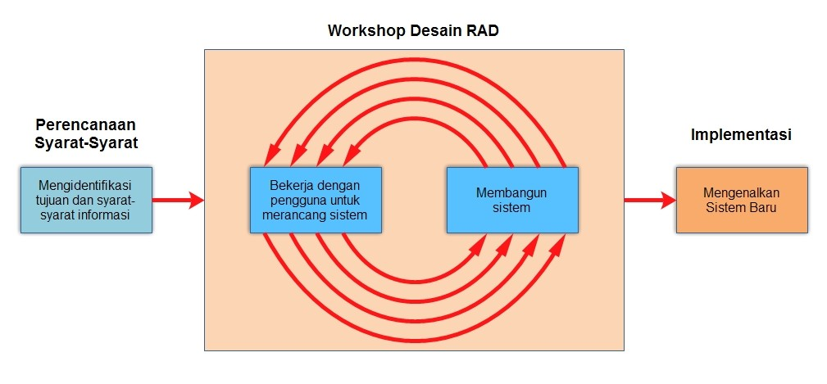
Berikut merupakan tahapan tahapan dalam metode RAD menurut Kendall:
- Perencanaan Kebutuhan (Requirement Planning)
Pada langkah ini, pengguna dan analis bertemu untuk membahas tujuan aplikasi atau system dan data yang diperlukan untuk mewujudkan tujuan tersebut. Dalam fase ini kedua belah pihak terlibat dan itu penting, karena tidak sekedar menerima usulan yang diajukan. Keterlibatan pengguna terjadi tidak hanya pada satu tingkat organisasi, tetapi pada beberapa tingkat organisasi. Pertemuan semacam ini sering disebut sebagai pengembangan aplikasi Bersama agar informasi yang dibutuhkan oleh setiap pengguna dapat terisi dengan baik(Susilo dkk., 2023).
- Workshop Design RAD(User Design)
Pada tahap ini kita sudah mulai melakukan perancangan sistem melalui pendekatan iteratif yang melibatkan kolaborasi aktif antara pengguna dan pengembang. Keterlibatan user menjadi sangat penting dalam tahap ini untuk memastikan keberhasilan, karena mereka dapat memberikan tanggapan secara langsung yang berkaitan dengan perancangan. User dan designer sering bekerja secara kolaboratif untuk menyelesaikan masalah tersebut(Susilo dkk., 2023).
- Fase Implementation(Implementasi)
Pada fase ini, user dan designer menyetujui perancangan sistem, para programmer akan mengembangkan perancangan tersebut menjadi program. Setelah program tersebut siap, baik beberapa bagian atau keseluruhan, program tersebut akan diuji untuk memeriksa keberadaan bug sebelum diimplementasikan di dalam organisasi. Pada tahap ini, user memiliki kesempatan untuk memberikan komentar mengenai sistem yang telah dibuat dan memberikan persetujuan terhadap sistem tersebut. Kontribusi user sangat penting agar sistem yang dikembangan dapat memenuhi kepuasan user(Susilo dkk., 2023).

Badan Pusat Statistik (BPS)
Badan Pusat Statistik adalah Lembaga Pemerintah Non Kementerian yang bertanggung jawab langsung kepada Presiden. Sebelumnya, BPS merupakan Biro Pusat Statistik, yang dibentuk berdasarkan UU Nomor 6 Tahun 1960 tentang Sensus dan UU Nomer 7 Tahun 1960 tentang Statistik. Sebagai pengganti kedua UU tersebut ditetapkan UU Nomor 16 Tahun 1997 tentang Statistik. Berdasarkan UU ini yang ditindaklanjuti dengan peraturan perundangan dibawahnya, secara formal nama Biro Pusat Statistik diganti menjadi Badan Pusat Statistik.
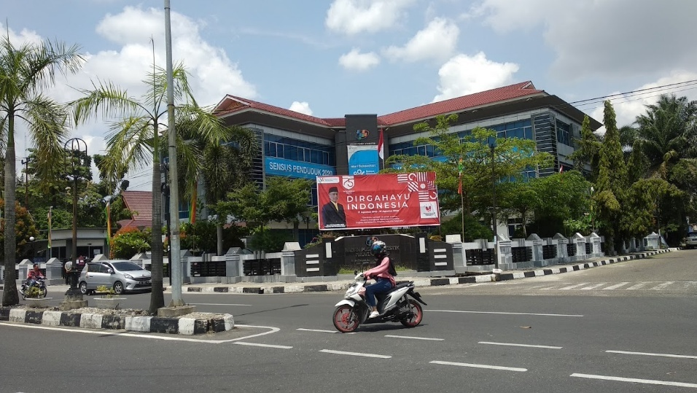
Berdasarkan undang-undang yang telah disebutkan di atas, peranan yang harus dijalankan oleh BPS adalah sebagai berikut :
- Menyediakan kebutuhan data bagi pemerintah dan masyarakat. Data ini didapatkan dari sensus atau survey yang dilakukan sendiri dan juga dari departemen atau lembaga pemerintahan lainnya sebagai data sekunder.
- Membantu kegiatan statistik di kementrian, lembaga pemerintah atau institusi lainnya, dalam membangun sistem perstatistikan nasional.
- Mengembangkan dan mempromosikan standar teknik dan metodologi statistik, dan menyediakan pelayanan pada bidang pendidikan dan pelatihan statistik.
- Membangun kerjasama dengan institusi internasional dan negara lain untuk kepentingan perkembangan statistik Indonesia.

My Structure Query Language (MySQL)
Noviana, (2022) memaparkan MySQL adalah sebuah sistem pengelolaan basis data atau Database Management System (DBMS) yang merupakan perangkat lunak yang mendukung fitur multiuser dan multithreaded. MySQL merupakan DBMS yang populer dan dapat digunakan secara gratis. Berdasarkan teori tersebut, bisa disimpulkan bahwa Structured Query Language (SQL) adalah bahasa yang digunakan untuk mengakses dan memanipulasi data dalam basis data tertentu. SQL digunakan untuk menyelesaikan pekerjaan seperti melakukan pembaruan terhadap basis data, yang berhubungan dengan konsep Relational Database Management System (RDBMS).

Gambar 2. 3 MySql
Menurut (Suci dkk 2021) MySQL merupakan suatu sistem manajemen database (database management system) atau DBMS, yaitu sistem yang berguna untuk melakukan proses pengaturan koleksi-koleksi struktur data (database) baik yang meliputi proses pembuatan atau proses pengelolaan database.
Menurut Sari Siregar dkk.,(2024), MySQL merupakan sistem database yang banyak digunakan untuk pengembangan aplikasi web karena pengolahan datanya sederhan dan memiliki keamanan yang baik. Basis data adalah kumpulan informasi yang disimpan didalam komputer secara sistematik sehingga dapat diperiksa menggunakan suatu prog-ram komputer untuk memperoleh informasi dari basis data tersebut . Kemampuannya untuk menyimpan data dalam jumlah besar dan memberikan akses cepat terhadap data melalui query SQL menjadikannya pilihan utama dalam pengolahan data.

React JS
Menurut Murti dkk., (2022)ReactJs merupakan sebuah pustaka atau library Javascript yang dibuat oleh Facebook dan bersifat opensource untuk membangun Antarmuka Pengguna. React menawarkan respons cepat untuk user input menggunakan metode baru dalam proses rendering website. ReactJS juga cocok digunakan untuk pembuatan modul yang fleksibel khususnya pada front-end karena dalam bagian front-end banyak pembuatan menu, tabel, dan button yang akan lebih mudah jika dibuat secara modular sehingga apa yang telah dibuat dapat di gunakan kembali hanya dengan sedikit modifikasi. Dengan adanya modul pengembangan aplikasi akan menjadi lebih mudah dan efisien.

Gambar 2. 4 Logo React Js
React pada dasarnya memungkinkan pengembangan aplikasi berbasis web yang besar dan kompleks yang dapat mengubah datanya tanpa perlu melakukan refresh pada halaman berikutnya. Ini digunakan sebagai View (V) di Model-View-Controller (MVC). React menggunakan Model Objek Dokumen (DOM), sehingga menawarkan kemudahan dan efektivitas dalam pengalaman pengembangan aplikasi. React sebagian besar dirender di sisi server menggunakan NodeJS, dan dukungan untuk aplikasi mobile menggunakan React Native (Murti dkk., 2022).
Dari sisi pengembang penggunaan ReactJs sangatlah membantu, selain mudah dipelajari, React juga mendapatkan hasil pengujian kinerja yang bagus, dan React cocok untuk digunakan dalam pembuatan website modular. sehingga diharapkan Modul yang dibuat nantinya akan mempunyai UI yang tidak hanya berfungsi dengan baik, namun juga mempunyai tampilan menarik dan responsif (Murti dkk., 2022).

Laravel
Laravel adalah salah satu kerangka kerja atau framework berbasis bahasa pemrograman PHP(Hypertext Preprocessor) untuk pengembangan website. Laravel dirilis pada tanggal 5 juni 2011 dibawah lisensi MIT license. Laravel memiliki kerangka yang sistematis dengan menggunakan konsep MVC(Model View Controller) yang memisahkan antarmuka, logika bisnis dan kontrol alur sistem,sehingga memudahkan pengembangan dan pemeliharaan(Renaldo Prasena & Sama, 2020).

Gambar 2. 5 Laravel
Menurut Rahayu dkk., (2023)Laravel adalah framework PHP dimana agar dapat bersifat kode terbuka (open source) dengan sebuah konsep suatu yaitu MVC (Model View Controller) yang digunakan untuk membangun aplikasi berbasis website. Framework Laravel membantu kinerja para web developer menjadi lebih efektif dan efisien daripada menggunakan bahasa pemrograman PHP biasa. Pada Framework Laravel ini disediakan fungsi-fungsi yang membuat web developer dimudahkan karena tidak perlu melakukan coding lagi secara manual. Laravel juga mempunyai fitur yang dapat memudahkan web developer untuk mendesain web, sehingga proses mendesain web menjadi lebih singkat dan lebih mudah(Dwi Hartomo & Kristen Satya Wacana Salatiga, 2020).
Salah satu fitur unggulan Laravel adalah Artisan CLI, yang memungkinkan pengembang menjalankan perintah otomatisasi untuk migrasi basis data, pembuatan seeder, dan pengujian aplikasi. Laravel juga memiliki fitur bawaan seperti Eloquent ORM, Blade Template Engine, dan sistem routing yang fleksibel. Eloquent ORM mendukung pengelolaan basis data menggunakan sintaks yang sederhana, sehingga mengurangi kebutuhan untuk menulis kueri SQL secara manual (Gede & Rahayuda, 2020).

Kotlin
Pada tahun 2017, Google memperkenalkan Kotlin sebagai bahasa pemrograman resmi untuk pengembangan aplikasi Android. Kotlin dirancang untuk mengatasi beberapa keterbatasan yang ada pada Java, seperti sintaks yang lebih ringkas, pengelolaan kesalahan null yang lebih aman, serta dukungan untuk fitur-fitur modern, termasuk extension functions dan coroutines. Dengan adanya fitur-fitur tersebut, pengembang dapat menulis kode yang lebih bersih, efisien, dan lebih mudah dikelola dibandingkan dengan menggunakan Java . Sejak saat itu, popularitas Kotlin telah meningkat pesat, dan banyak pengembang mulai beralih dari Java ke Kotlin(Febriandirza, 2020).

Menurut (Sanjaya & Susilo, 2024) Kotlin adalah bahasa pemrograman berbasis Java Virtual Machine (JVM). Kotlin merupakan bahasa pemrograman yang pragmatis untuk android yang mengkombinasikan Object Oriented Programing(OOP) dan bahasa fungsional. Kotlin juga bahasa pemrograman yang interoperabilitas yang membuat bahasa ini dapat digabungkan dalam satu project dengan bahasa pemrograman Java. Bahasa pemrograman ini juga dapat digunakan untuk pengembangan aplikasi berbasis desktop, web dan backend. Kotlin awalnya dikembangkan oleh JetBrains, perusahaan dibalik IntelliJ IDEA. Setelah melalui banyak perkembangan, JetBrains merilis kotlin secara open source dan kini perkembangannya semakin maju. Google mendukung penuh kotlin untuk pengembang aplikasi Android.
Menurut (Hudatama, 2023) Kotlin native adalah sebuah ekstensi dari bahasa pemrograman Kotlin yang memungkinkan pengembangan aplikasi lintas platform, termasuk di luar lingkungan Java Virtual Machine (JVM) seperti Android. Dalam pengembangan dengan Kotlin Native, kode sumber Kotlin dikompilasi menjadi kode mesin langsung yang dapat dijalankan tanpa perlu melalui jembatan komunikasi. Kotlin native memungkinkan pengembang untuk menggunakanKotlin dalam pengembangan aplikasi di berbagai platform seperti iOS, macOS, Linux, dan lainnya. Dengan menggunakan Kotlin native, pengembang dapat berbagi kode logika bisnis antara platform secara efisien, mengurangi upaya pengembangan yang harus dilakukan secaraterpisah untuk setiap platform.

BlackBox Testing
Metode black box adalah pengujian yang dilakukan dengan mengamati hasil eksekusi program dan memeriksa fungsi perangkat lunak. Black box digambarkan sebagai kotak hitam yang hanya bisa kita lihat bagian luarnya saja tanpa kita mengerti apa itu. Pengujian black box serupa dengan konsep ini dimana evaluasidilakukan dengan melihat dunia luar atau permukaan tanpa mengkaji seluk-beluk proses yang terjadi di dalamnya(Fransisco dkk., 2024).
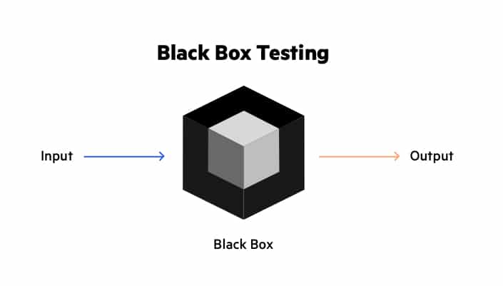
Gambar 2. 7 Black Box Testing
Pengujian Black box memiliki beberapa jenis metode yaitu Equivalence Partitioning , Boundary Value Analysis , Fuzzing Testing , Cause Effect Graph , Orthogonal Array Testing , All Pair Testing , dan State Transition Testing . Metode pengujian black box yang digunakan dalam penelitian ini yaitu Equivalence Partitioning. Equivalence Partitioning merupakan metode pengujian yang dilakukan dengan cara membagi domain masukan menjadi kelas-kelas data sehingga dapat menghasilkan test case. Test Case pada equivalence partitioning dibuat berdasarkan evaluasi partisi atau kelas ekuivalensi pada setiap kondisi input yang valid maupun tidak valid. Metode ini memiliki kelebihan seperti dapat membuat test case yang lebih spesifik, bisa mendapatkan kekurangan dari system berdasarkan test case yang diuji , dapat mengurangi jumlah test case dimana pada penelitian ini dilakukan perbandingan antara dua metode dan mendapatkan hasil bahwa test case yang perlu dibuat lebih sedikit dibandingkan dengan boundary value analysis yang membuat test case hampir dua kali dari jumlah test case equivalence partitioning(Triady dkk., 2023).
Boundary Value Analysis merupakan metode Black Box yang memeriksa nilai atau masukan data aplikasi pada batas atas dan batas bawah. Metode ini bekerja dengan baik karena menangkap semua instruksi atau item menu yang tersedia. Dalam pengujian ini dibuat kasus uji untuk setiap menu atau modul(Wardah Gracillaria Suharyono dkk., 2024).

Usability Testing
Febrianti dkk (2019) menjelaskan usability testing adalah metode untuk mengukur tingkat efisiensi, kemudahan pembelajaran, dan kemampuan pengguna untuk mengingat cara berinteraksi tanpa menghadapi kesulitan. Para ahli dalam bidang pengujian usability menyoroti dua aspek penting dalam pengujian kegunaan, yaitu:
- Ease of learning, memeriksa ketergunaan dengan memperbandingkan waktu yang dibutuhkan untuk mempelajari sistem komputer yang belum pernah diketahui sebelumnya dengan waktu yang diperlukan untuk melakukan hal yang serupa menggunakan metode lain.
- Ease of use, memeriksa jumlah langkah yang diperlukan untuk menyelesaikan suatu tugas, seperti membandingkan banyaknya klik mouse antara dua desain.
Usability testing merupakan metode yang dipakai untuk mengukur produk dengan melakukan pengujian langsung pada pengguna. Teknik ini bertujuan untuk menilai seberapa mudah pengguna dapat menggunakan antarmuka website (Larasati, 2020). Terdapat beberapa komponen penting dalam usability testing yang perlu diperhatikan, yaitu:
- Kemudahan (Learnability), sejauh mana kemudahan pengguna dalam menuntaskan tugas-tugas dasar pada saat mereka berinteraksi dengan desain.
- Efisiensi (Efficiency), setelah mereka memperoleh pemahaman tentang desain, seberapa cepat mereka bisa menuntaskan tugas-tugas tersebut.
- Mudah diingat (Memorability), setelah user berhenti menggunakan website tersebut, seberapa baik mereka mengingat kembali untuk mendapatkan website tersebut.
- Kesalahan dan keamanan (Errors), berapa banyak kegagalan yang dilakukan oleh pengguna, sejauh mana tingkat keparahan kegagalan tersebut, dan bagaimana mereka mengatasi kegagalan tersebut.
- Kepuasan (Satisfaction), mencari desain yang memberikan kepuasan kepada pengguna.
Pengujian usability testing dilakukan menggunakan skala likert dengan rentang skala 5, dengan detail sebagai berikut:
No | Pernyataan | Bobot Nilai
1 | Sangat Setuju(SS) | 5
2 | Setuju(S) | 4
3 | Netral(N) | 3
4 | Tidak Setuju(TS) | 2
5 | Sangat Tidak Setuju(STS) | 1

Berikut persentase nilai tiap skor dijelaskan pada tabel berikut:
No | Persentase | Keterangan
1 | 0% - 19.99% | Sangat Tidak Memuaskan
2 | 20% - 39.99% | Tidak Memuaskan
3 | 40% - 59.99% | Cukup
4 | 60 – 79.99% | Memuaskan
5 | 80 – 100% | Sangat Memuaskan

Penelitian Terdahulu
Penelitian ini tentu tidak lepas dari penelitian-penelitian sebelumnya yang dilakukan sebagai pembanding.Hasil penelitian yang dijadikan bahan pembanding tentunya tidak terlepas dari topik penelitian yang akan dilakukan,yaitu Perancangan Sistem Informasi Pengelolaan Dokumentasi Kegiatan Berbasis Website Dengan Metode Rapid Application Development (RAD) Studi Kasus Badan Pusat Statistik Provinsi Riau.
Sihombing dkk., (2023)merancang sistem informasi pengelolaan kegiatan himpunan mahasiswa berbasis website. Penelitian ini membahas pengembangan sistem informasi untuk mengelola kegiatan himpunan mahasiswa seperti pengajuan proposal,dokumentasi kegiatan, dan laporan akhir. Studi kasus dilakukan di Institut Teknologi Dan Bisnis Sabda Setia. Metode yang digunakan dalam perancangan sistem pada penelitian ini yaitu Sistem Development Life Cycle (SDLC) dengan model Waterfall.
Mokodompita dkk., (2024), membangun sistem informasi pengelolaan administrasi organisasi kemahasiswaan berbasis website di Universitas Negeri Gorontalo.Penelitian ini berfokus pada pengembangan sistem informasi untuk memonitor kegiatan organisasi mahasiswa,menyediakan informasi kegiatan,pengelolaan peminjaman fasilitas kampus untuk kebutuhan organisasi. Permasalahan yang diangkat dalam penelitian ini adalah keterbatasan dalam pengelolaan data yang masih manual, sehingga menyebabkan sulitnya pemantauan dan distribusi informasi kegiatan. Metode perancangan yang digunakan dalam penelitian ini yaitu Waterfall, serta menggunakan blackbox dan whitebox untuk pengujian sistem.
Oktasari & Kurniadi (2019),mengembangkan sistem informasi manajemen kegiatan mahasiswa berbasis website. Penelitian ini berfokus pada pengembagnan sistem untuk meminalisirkan waktu , tenaga,dan biaya dalam proses pengajuan proposal kegiatan, review dan pelaporan kegiatan. Dalam perancangan nya penelitian ini menggunakan metode Waterfall dan menggunakan framework yii dengan bahasa pemrograman PHP.
Mahendra, (2022) merancang sistem informasi pengelolaan kegiatan warga di lingkungan RT/RW menggunakan sistem dashboard berbasis website. Penelitian ini dilakukan pada studi kasus RT 12 RW 03 Desa Bawu, Kecamatan Batealit, Kabupaten Jepara. Permasalahan yang dihadapi adalah proses administrasi untuk pengelolaan kegiatan warga masih dilakukan secara manual,seperti pembuatan surat undangan kegiatan,jadwal kegiatan,penyampaian aspirasi dan pelaporan keuangan yang kurang transparan dan efisien. Metode perancangan yang digunakan dalam penelitian ini adalah waterfall dan menggunakan blackbox testing untuk pengujian fungsional.
Yunardi dkk (2024) membangun dan merancang sistem pengolahan data mahasiswa himpunan teknik informatika berbasis website. Penelitian ini berfokus pada pengembangan sistem informasi untuk pengelolaan kegiatan harian himpunan meliputi surat menyurat, laporan kegiatan, foto foto kegiatan, laporan keuangan dan data penting lainnya. Perancangan sistem ini menggunakan metode Rapid Application Development(RAD) serta menggunakan metode black box untuk pengujian fungsional dan Usefulness, Satisfaction and Ease of Use(USE) untuk pengujian kepuasan pengguna.
Tabel 2.1 Perbandingan variabel penelitian
Kategori | Peneliti 1 | Peneliti 2 | Peneliti 3
Metode | ABCD 1 | ABCD 2 | ABCD 3
Pengujian | ABCD 5 | ABCD 6 | ABCD 7
Data | ABCD 9 | ABCD 10 | ABCD 11
Variable A | ... | ... | ...
Variable B | ... | ... | ...
Variable C | ... | ... | ...
...
Variabel X | ... | ... | ...
Variabel Y | ... | ... | ...
Variabel Z | ... | ... | ...
Berdasarkan kajian terhadap beberapa penelitian terdahulu pada Tabel 2.1 (Politeknik Caltex Riau, 2026), diketahui bahwa penelitian-penelitian tersebut telah membahas topik yang relevan dengan penelitian ini, namun memiliki keterbatasan dari sisi X, Y maupun Z.
Penelitian ini memiliki perbedaan dengan penelitian sebelumnya karena mengkaji permasalahan XYZ dengan menyesuaikan pendekatan penelitian terhadap kebutuhan dan karakteristik objek penelitian. Dengan demikian, penelitian ini diharapkan dapat memberikan kontribusi pada XYZ dalam menjawab perumusan masalah serta melengkapi hasil-hasil penelitian yang telah ada sebelumnya.

METODOLOGI PENELITIAN
Silahkan rujuk ke Panduan PA untuk substansi dan isi yang relevan – (HAPUS INSTRUKSI INI SEBELUM DOKUMEN DICETAK)

Requirement Planning(Perencanaan Kebutuhan)
Langkah awal dalam metode RAD adalah melakukan pertemuan dengan pengguna untuk mengidentifikasi tujuan dari sistem informasi pengelolaan kegiatan dan dokumentasi yang akan dibangun dan fitur-fitur yang diperlukan untuk mengatasi masalah yang ada. Pada tahap ini peneliti dan pengguna melakukan pertemuan untuk menentukan tujuan dari sistem dan kebutuhan informasi yang harus dipenuhi. Wawancara di lakukan kepada salah satu pegawai BPS Provinsi Riau yaitu Yoga Adinata S.S.T. Berdasarkan hasil wawancara maka di peroleh kebutuhan kebutuhan yang terkait dengan system yang akan di bangun, Kebutuhan sistem tersebut adalah sebagai berikut:
Pengguna | Kebutuhan
Admin | - Mengelola data pegawai  - Mengelola data tim  - Mengelola data Kegiatan
Supervisor | - Mengkonfirmasi undangan kegiatan  - Melihat semua informasi yang berkaitan dengan kegiatan, pegawai dan tim
Pegawai | - Melihat jadwal kegiatan  - Membuat dan menerima undangan kegiatan  - Membuat dan melihat Dokumentasi kegiatan yang berisikan foto, notulensi, link rekaman zoom, link materi, serta mengunduh undangan dan dokumentasi kegiatan  - Melakukan presensi saat kegiatan berlangsung
Eksekutif | - Melihat semua informasi yang berkaitan dengan kegiatan, tim, pegawai dan presensi pegawai untuk setiap kegiatan

RAD Workshop Design(Workshop)
Pada tahap perancangan sistem informasi ini merupakan tahap yang lebih lanjut setelah kita melakukan requirements planning, dimana informasi yang diperoleh akan dimasukkan ke dalam tahap perancangan sistem. RAD Design Workshop bertujuan untuk membuat rencana desain keseluruhan dari sistem dengan cara mengidentifikasi dan menjelaskan dasar-dasar abstrak dari sistem informasi serta hubungannya. Kegiatan yang dilakukan mencakup identifikasi pelaku, menganalisis cara kerja sistem, mengidentifikasi struktur komponen sistem dan hubungannya, membuat model interaksi antar komponen, dan merancang tampilan antarmuka sistem.

Proses Bisnis Sebelum Menggunakan Sistem
Sebelum adanya sistem informasi pengelolaan dan dokumentasi kegiatan, proses bisnis dilakukan secara manual dengan banyak ketergantungan pada aplikasi pihak ketiga seperti Microsoft Word dan WhatsApp. Pegawai membuat undangan kegiatan menggunakan Microsoft Word, mencetak hard file undangan, dan mengajukannya kepada supervisor untuk persetujuan. Setelah disetujui, undangan kegiatan disebarkan kepada pegawai lainnya melalui grup WhatsApp. Pegawai yang menerima undangan melihat informasi kegiatan dan mencetak lembar absensi secara manual. Presensi kegiatan juga dilakukan menggunakan lembar kertas saat kegiatan berlangsung, dan dokumentasi kegiatan seperti notulensi, link rekaman Zoom, link materi, dan foto dikumpulkan secara manual kemudian dikirimkan kembali melalui grup WhatsApp. Eksekutif hanya dapat melihat informasi kegiatan dan presensi pegawai melalui grup WhatsApp, yang seringkali tidak terorganisir dan menyulitkan dalam pencarian data atau evaluasi kegiatan.
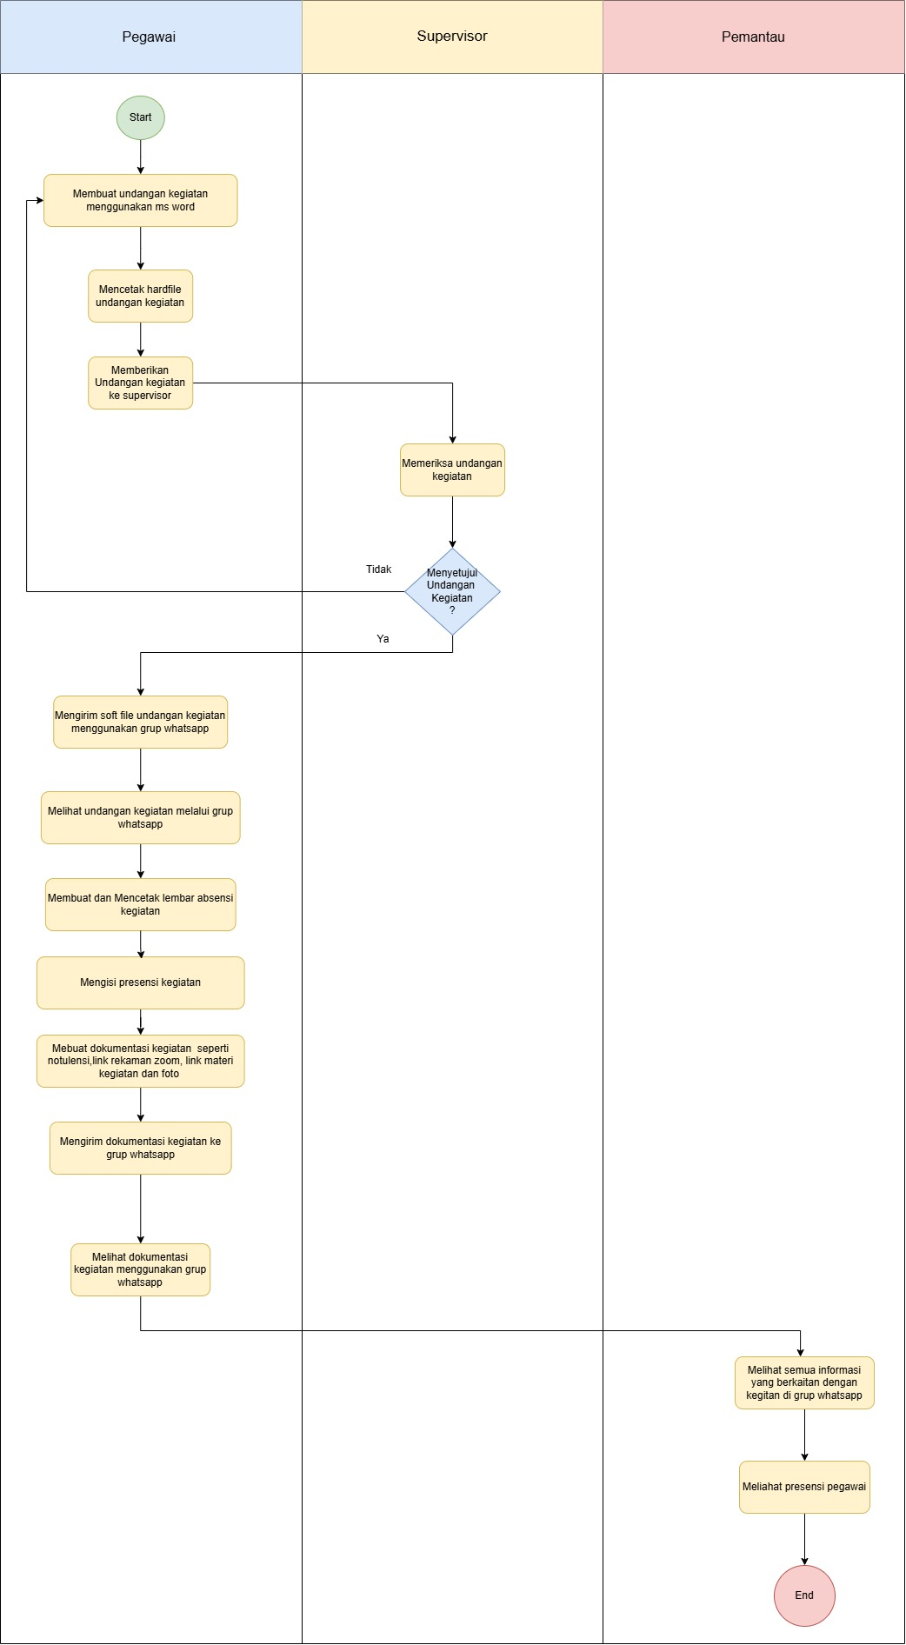

Proses Bisnis Sistem
Proses bisnis sistem informasi pengelolaan dan dokumentasi kegiatan dimulai dengan registrasi dan login pengguna, diikuti oleh admin yang mengelola data pegawai, tim, dan kegiatan utama. Setelah tim dan kegiatan terbentuk, pegawai membuat undangan kegiatan, mengajukannya kepada supervisor untuk konfirmasi, dan menyebarkan undangan kepada pegawai lainnya. Pegawai yang menerima undangan dapat mengonfirmasi kehadiran atau memberikan alasan ketidakhadiran. Saat kegiatan berlangsung, pegawai melakukan presensi melalui sistem. Setelah kegiatan selesai, dokumentasi acara seperti notulensi, foto, link rekaman Zoom, dan materi diunggah oleh pegawai yang bertanggung jawab, sehingga bisa diakses oleh seluruh pegawai, supervisor, dan Eksekutif. Eksekutif kemudian dapat melihat data presensi berdasarkan kegiatan dan tim, serta melihat seluruh informasi kegiatan.
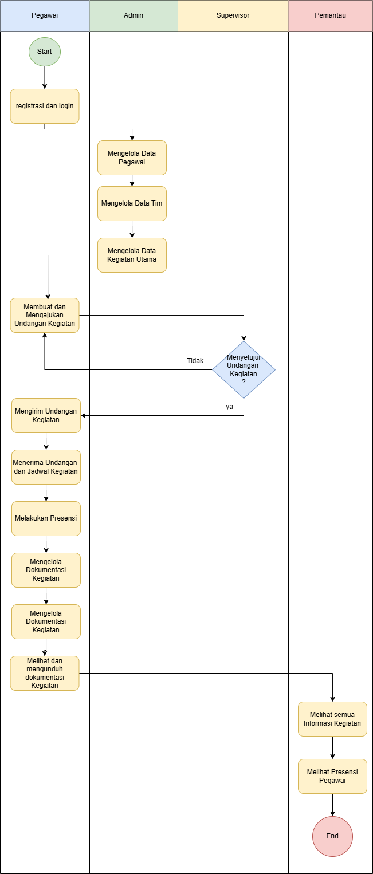

Identifikasi Aktor
Berikut merupakan tabel indentifikasi aktor pada sistem
Tabel 3. 2 Identifikasi Aktor
No | Aktor Sistem | Definisi
1 | Admin | Aktor dengan role ini memiliki wewenang untuk mengatur role dari pengawai dan mengelola data pegawai, serta mengelola kegiatan dan Tim.
3 | Supervisor | Aktor dengan role ini memiliki wewenang untuk mengkonfirmasi undangan kegiatan atau acara yang di buat oleh pegawai, sehingga bisa di teruskan ke pegawai lainnya dan supervisor juga bisa menjadi ketua tim
4 | Pegawai | Aktor dengan role ini memiliki wewenang untuk membuat undangan kegiatan dan menerima undangan kegiatan, pegawai tersebut juga bisa memambuat rekap dokumentasi kegiatan yang berisi notulensi,link remakan zoom, dan link materi.
5 | Eksekutif | Aktor dengan role ini memiliki wewenang yaitu kepala BPS dan ketua Tim untuk melihat semua informasi yang berkaitan dengan kegiatan, tim dan juga pegawai.

Use Case Diagram
Perancangan use case diagram berfungsi untuk mengidentifikasi fungsional – fungsional sistem beserta aktor yang terlibat dalam sistem.
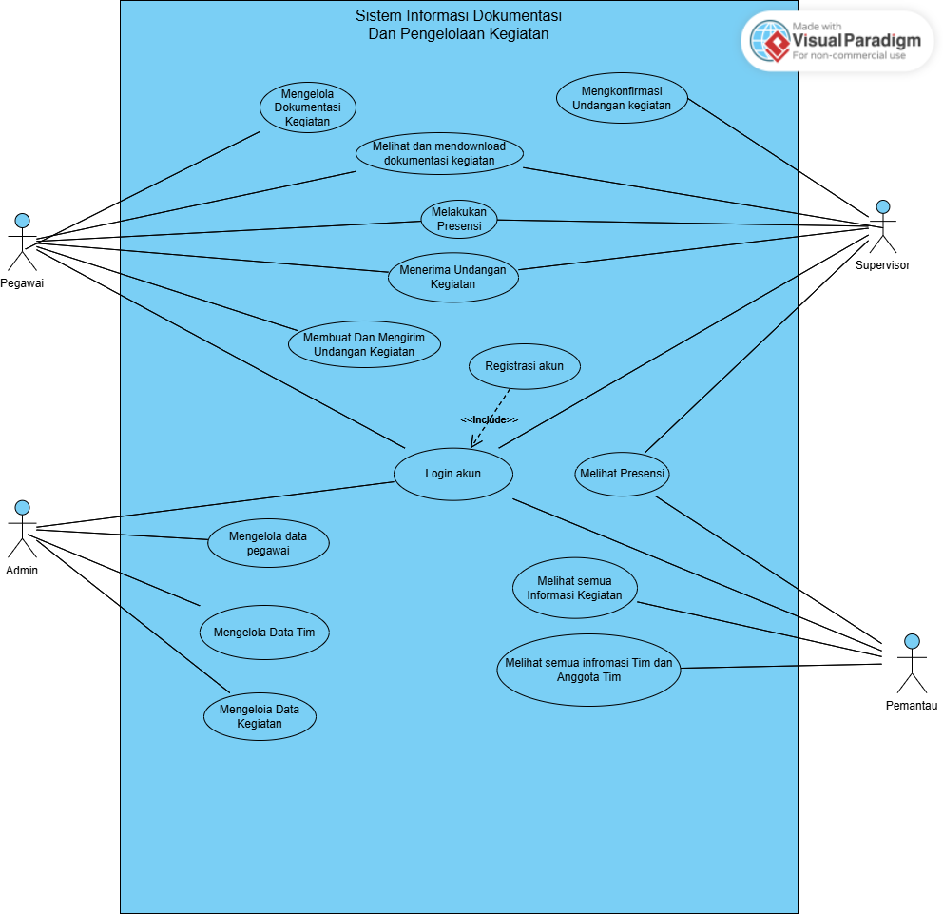

Use Case Scenario
Use case scenario menggambarkan urutan proses dari sisi aktor dan system dalam setiap use case, dalam bagian ini akan dijabarkan skenario atau alur kejadian untuk setiap use case yang menunjukkan interaksi antara aktor dan use case yang terlibat, dari awal hingga akhir. Berikut adalah use case scenario yang akan dikembangkan dalam proyek akhir ini:
- Skenario Registrasi akun
Nama Use Case | : | Login Akun
Aktor | : | Supervisor, Pegawai, Eksekutif
Pre-Condition | : | Aktor sudah melakukan registrasi
Post-Condition | : | Aktor berhasil melakukan registrasi dan diarahkan ke halaman login
Skenario :
Tabel 3. 3 Skenario Registrasi Akun
Aksi Aktor | Sistem
1. klik menu registrasi pada sistem | Sistem menampilkan halaman registrasi
2. Menginputkan nama,email dan nomor hp,dan password | Sistem memvalidasi data yang di inputkan,jika tidak valid maka akan muncul pesan “Lengkapi data dengan benar”
3. Klik tombol registrasi | Sistem menyimpan data inputan pengguna. Dan menampilkan pesan “Akun berhasil dibuat”

- Skenario Login
Nama Use Case | : | Login
Aktor | : | Admin, Supervisor, Pegawai, Eksekutif
Pre-Condition | : | Aktor berada dihalaman registrasi
Post-Condition | : | Aktor berhasil login dan diarahkan ke dashboard sesuai dengan hak akses.
Skenario :

Tabel 3. 4 Skenario login
Aksi Aktor | Sistem
1. klik menu login pada sistem | Sistem menampilkan halaman login
2. Menginputkan email dan password | Sistem memvalidasi data yang di inputkan,jika tidak valid maka akan muncul pesan “Lengkapi data dengan benar”
3. Klik tombol login | Sistem memvalidasi data.jika data valid maka akan muncul pesan “Berhasil login”
 | Sistem mengarahkan aktor ke halaman sesuai role.

- Skenario Mengelola Data Pegawai
Nama Use Case | : | Mengelola data pegawai
Aktor | : | Admin
Pre-Condition | : | Aktor berada dihalaman admin
Post-Condition | : | Data pegawai sudah bisa ditampilkan,diubah atau dihapus sesuai kebutuhan
Skenario :
Tabel 3. 5 Skenario kelola pegawai
Aksi Aktor | Sistem
1. Membuka menu Kelola pegawai | Sistem menampilkan halaman Kelola pegawai yang berisikan daftar pegawai dan informasi pegawai
2. Memilih Tindakan edit dan hapus | Sistem menampilkan form edit data pegawai atau konfirmasi hapus data
3. Mengubah data pegawai seperti role,nama,email,nomor hp, | Sistem memvalidasi data yang dimasukkan, seperti format username unik atau kelengkapan data.
4. Klik tombol simpan atau konfirmasi hapus | Sistem memproses perubahan, menyimpan atau menghapus data dari database, lalu menampilkan notifikasi keberhasilan.

- Skenario Mengelola Data Tim
Nama Use Case | : | Mengelola data tim
Aktor | : | Admin
Pre-Condition | : | Aktor berada dihalaman admin
Post-Condition | : | Data tim sudah bisa ditambahkan, ditampilkan, diubah atau dihapus sesuai kebutuhan
Skenario :
Tabel 3. 6 Skenario mengola data tim
Aksi Aktor | Sistem
1. Membuka menu Kelola tim | Sistem menampilkan halaman Kelola tim yang berisikan daftar tim dan informasi tim
2. Memilih Tindakan Tambah, edit dan hapus | Sistem menampilkan form input untuk tambah/edit data tim atau konfirmasi hapus data
3. Mengubah data pegawai seperti role,nama,email,nomor hp, | Sistem memvalidasi data yang dimasukkan, seperti format username unik atau kelengkapan data.
4. Klik tombol simpan atau konfirmasi hapus | Sistem memproses perubahan, menyimpan atau menghapus data dari database, lalu menampilkan notifikasi keberhasilan.

- Skenario Mengelola Kegiatan
Nama Use Case | : | Mengelola Kegiatan
Aktor | : | Admin
Pre-Condition | : | Aktor berada dihalaman admin
Post-Condition | : | Data Kegiatan sudah bisa ditambahkan, diubah dan dihapus sesuai dengan kebutuhan
Skenario :
Tabel 3. 7 Skenario mengelola kegiatan
Aksi Aktor | Sistem
1. Membuka menu Kelola Kegiatan | Sistem menampilkan halaman Kelola Kegiatan yang berisikan daftar kegiatan dan informasi informasi kegiatan
2. Memilih Tindakan Tambah, edit dan hapus | Sistem menampilkan form input untuk tambah/edit data Kegiatan atau konfirmasi hapus data
3. Mengisi form input untuk menambahkan/edit data | Sistem memvalidasi data yang dimasukkan
4. Klik tombol simpan atau konfirmasi hapus | Sistem memproses perubahan, menyimpan atau menghapus data dari database, lalu menampilkan notifikasi keberhasilan.

- Skenario Membuat dan Mengirim Undangan Kegiatan
Nama Use Case | : | Membuat dan Mengirim Undangan Kegiatan
Aktor | : | Pegawai
Pre-Condition | : | Aktor berada dihalaman Pegawai
Post-Condition | : | Undangan kegiatan berhasil dibuat dan dikirimkan ke pegawai lainnya
Skenario :
Tabel 3. 8 Skenario Mengkonfirmasi Undangan Kegiatan
Aksi Aktor | Sistem
1. Membuka menu buat undangan kegiatan | Sistem akan menampilkan halaman Buat undangan kegiatan yang berisikan formulir dengan inputan pilih kegiatan utama,nomor surat, sifat, hari, tanggal, tempat, agenda, judul, hal, deskripsi, tim yang terlibat, dan pegawai yang terlibat.
2. Mengisi formuilir pembuatan undangan | Sistem memvalidasi data yang dimasukkan
3. Menekan tombol ajukan | Sistem menyimpan data ke database dan menampilkan nontifikasi keberhasil
4. Klik menu status pengajuan | Sistem akan menampilkan tabel berisi informasi status undangan yang diajukan, supervisor yang mengkonfirmasi undangan,dan komentar dari supervisor. Jika status pengajuan diterima maka akan muncul pada kolom aksi tombol sebar, jika status revisi maka akan muncul tombol revisi pada kolom aksi.
5. Menekan tombol sebar atau revisi | Jika tombol sebar ditekan sistem akan menampilkan pop-up yang berisikan formulir dengan inputan email pegawai yang akan diundang pada kegiatan dan upload file undangan kegiatan
 | Jika tombol revisi di tekan maka akan diarahkan ke halaman edit undangan kegiatan
6. Mengisi formulir sebar undangan kegiatan atau mengubah data undangan kegiatan | Sistem memvalidasi data yang dimasukkan
Aksi Aktor | Sistem
7. Menekan tombol kirim dan generate link atau menekan tombol simpan perubahan | Sistem mengirim undangan kegiatan ke email dan membuat link yang menampilkan halaman berisi undangan kegiatan
 | Sistem akan menyimpan data undangan yang sudah diperbaruhi

Nama Use Case | : | Mengkonfirmasi Undangan Kegiatan
Aktor | : | Supervisor
Pre-Condition | : | Aktor berada dihalaman supervisor, dan pengawai sudah mengajukan undangan kegiatan
Post-Condition | : | Undangan kegiatan berhasil dikonfirmasi dengan mengubah status undangan kegiatan
Skenario :
Tabel 3. 9 Skenario mengkonfirmasi undangan kegiatan
Aksi Aktor | Sistem
1. Membuka menu konfirmasi undangan kegiatan | Sistem menampilkan halaman konfrimasi undangan kegiatan yang berisikan tabel dengan informasi nama pengaju,nama kegiatan, judul undangan,jadwal, detail undangan,kolom aksi dengan tombol konfirmasi
2. Menekan tombol detail pada kolom undangan | Sistem menampilkan halaman pop up yang berisi undangan kegiatan
3. Menekan tombol konfirmasi pada kolom aksi | Sistem menampilkan pop up formulir yang berisi status kegiatan
Aksi Aktor | Sistem
4. Mengubah status kegiatan | Sistem memproses perubahan dan menyimpan data ke database, lalu menampilkan notifikasi keberhasilan.

- Skenario Menerima Undangan Kegiatan
Nama Use Case | : | Menerima undangan kegiatan
Aktor | : | Supervisor dan pegawai
Pre-Condition | : | Aktor berada dihalaman supervisor atau pegawai,dan undangan kegiatan sudah dikonfirmasi oleh supervisor
Post-Condition | : | Aktor bisa mengubah status penerimaan undangan kegiatan
Skenario :
Tabel 3. 10 Skenario menerima undangan kegiatan
Aksi Aktor | Sistem
1. Membuka menu kegiatan saya | Sistem menampilkan halaman kegiatan saya yang di dalam nya terdapat beberapa menu yaitu Akan datang, sedang berlangsung, selesai
2. Menekan tombol akan datang | Sistem menampilkan halaman kegiatan akan datang yang berisi informasi kegiatan dan undangan kegiatan beserta, dan terdapat kolom konfirmasi dengan toggle swich terima atau berhalangan(secara default toggle swich akan bernilai terima)
3. Membaca undangan kegiatan | Sistem menampilkan undangan kegiatan
4. Menekan atau tidak menekan toggle toggle swich | Nilai default toggle swich adalah terima, jika tidak menekan toggle swich Maka pegawai tersebut akan secara otomatis menerima undangan kegiatan
 | Jika menekan toggle swich sistem akan menampilkan pop up berisi formulir alasan
5. Mengisi formulir alasan berhalangan mengikuti kegiatan | Sistem menyimpan data ke database, lalu menampilkan notifikasi keberhasilan.

- Skenario Melakukan Presensi
Nama Use Case | : | Melakukan Presensi
Aktor | : | Supervisor dan pegawai
Pre-Condition | : | Aktor berada dihalaman supervisor atau pegawai,dan status kegiatan sedang berlangsung
Post-Condition | : | Aktor bisa mengisi presensi kegiatan
Skenario :

Tabel 3. 11 Skenario melakukan presensi
Aksi Aktor | Sistem
1. Membuka menu kegiatan saya | Sistem menampilkan halaman kegiatan saya yang di dalam nya terdapat beberapa menu yaitu Akan datang, sedang berlangsung, selesai
2. Memilih menu sedang berlangsung | Sistem menampilkan halaman yang berisi daftar informasi kegiatan yang sedang berlangsung dan terdapat kolom presensi yang didalam nya terdapat tombol isi
3. Menekan tombol isi pada kolom presensi | Sistem menampilkan pop up halaman presensi yang berisi formulir tanda tangan presensi dan koordinat pegawai saat melakukan presensi
4. Mengisi formulir presensi | Sistem memvalidasi data yang dimasukkan.
5. menekan tombol kirim | Sistem akan menyimpan data ke database lalu menampilkan notifikasi keberhasilan.

- Skenario Mengelola Dokumentasi Kegiatan
Nama Use Case | : | Mengelola Dokumentasi kegiatan
Aktor | : | Pegawai
Pre-Condition | : | Aktor berada dihalaman pegawai dan status kegiatan sudah selesai
Post-Condition | : | Aktor bisa mengelola dokumentasi kegiatan
Skenario :

Tabel 3. 12 Skenario Mengelola Dokumentasi kegiatan
Aksi Aktor | Sistem
1. Membuka menu buat dokumentasi kegiatan | Sistem menampilkan halaman dokumentasi kegiatan didalamnya terdapat tombol tambah, dan tabel dokumentasi kegiatan yang berisikan nama kegiatan, nama acara(judul undangan), notulensi, dokumentasi, link zoom(jika ada), link materi, dan kolom aksi dengan tombol detail, edit, dan delete.
2. Menekan tombol tambah atau edit atau delete | Sistem menampilkan halaman tambah atau edit dokumentasi kegiatan yang berisikan formulir dengan masukan pilih kegiatan utama, pilih acara(judul undangan kegiatan), notulensi, foto, link zoom (jika ada), link materi(jika ada) atau menampilkan konfirmasi hapus data
3. Mengisi formulir tambah/edit dokumentasi kegiatan | Sistem memvalidasi data yang dimasukkan.
4. Menekan tombol buat atau simpan atau konfirmasi hapus | Sistem akan menyimpan data atau memproses perubahan atau menghapus data dari database, lalu menampilkan notifikasi keberhasilan.

- Skenario Melihat Dan Mendownload Dokumentasi Kegiatan
Nama Use Case | : | Melihat Dan Mendownload Dokumentasi Kegiatan
Aktor | : | Pegawai,Supervisor
Pre-Condition | : | Aktor berada dihalaman pegawai atau supervisor dan status kegiatan sudah selesai
Post-Condition | : | Aktor bisa melihat dan mendownload dokumentasi kegiatan
Skenario :
Tabel 3. 13 Skenario Melihat dan Mendownload Dokumentasi Kegiatan
Aksi Aktor | Sistem
1. Membuka menu kegiatan saya | Sistem menampilkan halaman kegiatan saya yang di dalam nya terdapat beberapa menu yaitu Akan datang, sedang berlangsung, selesai
2. Memilih menu selesai | Sistem manampilkan halaman yang berisi daftar informasi kegiatan yang sudah selesai dan terdapat kolom dokumentasi yang didalam nya terdapat tombol lihat
3. Menekan tombol lihat pada kolom presensi | Sistem menampilkan pop up halaman yang berisi dokumentasi kegiatan seperti notulensi,link rekam zoom(jika ada), link materi ppt, dan file foto yang di bisa di download
4. Melihat dan mengakses notolunsi, link zoom(jika ada), link materi, dan mendownload foto dokumentasi kegiatan | Sistem memvalidasi data yang dimasukkan.

- Skenario Melihat Presensi
Nama Use Case | : | Melihat Presensi
Aktor | : | Supervisor, Eksekutif
Pre-Condition | : | Aktor berada dihalaman Eksekutif atau supervisor
Post-Condition | : | Aktor bisa melihat presensi semua pegawai yang terlibat dalam kegiatan
Skenario :
Tabel 3. 14 Skenario Melihat presensi
Aksi Aktor | Sistem
1. Membuka menu list presensi | Sistem menampilkan halaman list presensi semua pegawai, untuk setiap kegiatan
2. Menekan tombol daftar hadir | Sistem menampilkan daftar kehadiran pegawai pada kegiatan tertentu

- Skenario Melihat Semua Informasi Kegiatan
Nama Use Case | : | Melihat Semua Informasi Kegiatan
Aktor | : | Eksekutif
Pre-Condition | : | Aktor berada dihalaman Eksekutif
Post-Condition | : | Aktor bisa melihat semua kegiatan dan acara
Skenario :
Tabel 3. 15 Melihat semua informasi kegiatan
Aksi Aktor | Sistem
1. Membuka menu Dashboard | Sistem menampilkan halaman dashboard dengan informasi semua kegiatan dalam bentuk kalender dan tabel
2. Memilih menampilkan semua kegiatan dalam bentuk kalender | Sistem akan menampilkan kegiatan dalam bentuk kalender, yang apabila terdapat kegiatan di pada tanggal tersebut akan di highlight dan saat di tekan akan memunculkan pop up list kegiatan yang terdapat pada tanggal tersebut.
3. Memilih menu rekap dokumentasi kegiatan | Sistem menampilkan semua data dokumentasi kegiatan
4. Menekan tombol lihat pada kolom detail | Sistem menampilkan detail kegiatan seperti nama kegiatan, judul acara(di ambil dari judul undangan kegiatan) keterangan kegiatan dan file undangan kegiatan.
5. Menekan tombol lihat pada kolom dokumentasi kegiatan | Sistem menampilkan halaman dokumentasi kegiatan yang berisi notulensi, link rekaman zoom, link materi dan foto dokumentasi kegiatan yang bisa di unduh.

- Skenario Melihat Semua Informasi Tim Dan Anggota tim
Nama Use Case | : | Melihat Semua Informasi Tim Dan Anggota Tim
Aktor | : | Eksekutif, Supervisor
Pre-Condition | : | Aktor berada dihalaman Eksekutif dan supervisor
Post-Condition | : | Aktor bisa melihat informasi semua tim dan anggota tim
Skenario :
Tabel 3. 16 Melihat semua informasi tim dan anggota tim
Aksi Aktor | Sistem
1. Membuka menu Tim | Sistem menampilkan halaman Tim yang berisikan informasi Nama nim dan jumlah anggota dalam tim tersebut.
2. Memilih menu anggota tim | Sistem menampilkan data anggota tim seperti nama pegawai,tim, dan role pegawai tersebut dalam tim

Entity Diagram Relationship (ERD)
Gambar 3.5 merupakan Gambaran dari entity relationship diagram yang telah dirancang untuk Sistem Informasi Pengelolaan Dokumentasi Kegiatan Berbasis Website Pada BPS Provinsi Riau.
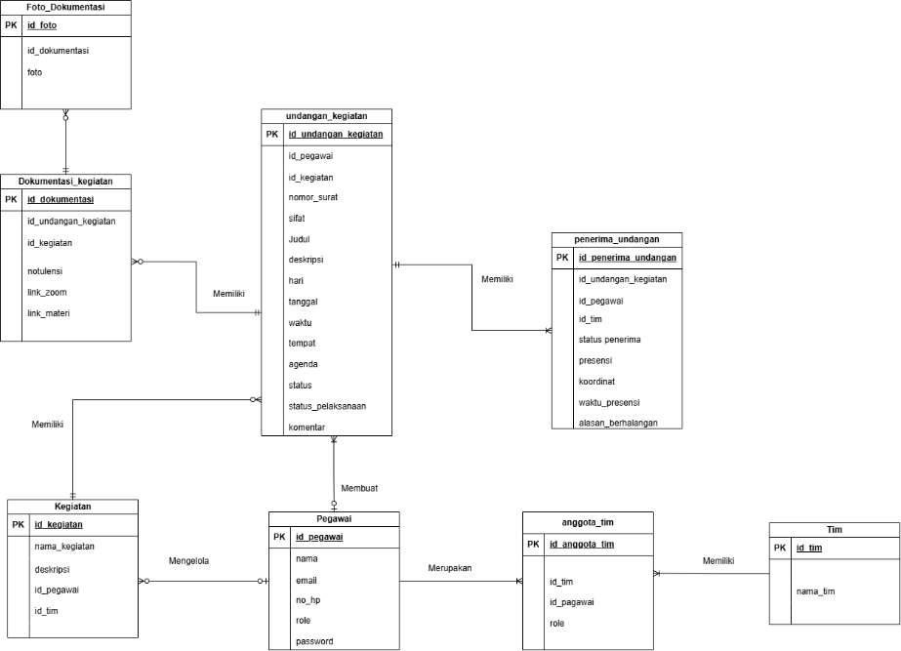

Untuk perancagan tabel dari ERD ini terdapat pada lampiran B.

Arsitektur Sistem
Arsitektur sistem dirancang berdasarkan kebutuhan untuk mempermudah proses pengembangan serta memahami alur dan cara kerja sistem secara keseluruhan. Perancangan arsitektur ini akan menjadi dasar dalam pembangunan system seperti gambar di bawah.
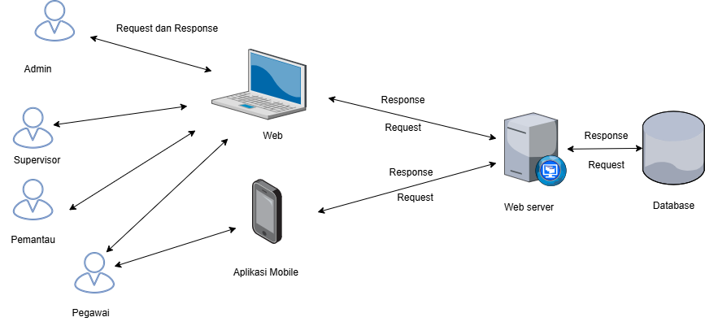

Arsitektur sistem di atas menggambarkan alur komunikasi antara pengguna sistem dan komponen teknologi. Pengguna terdiri dari Admin, Supervisor, Eksekutif, dan Pegawai yang berinteraksi dengan sistem melalui antarmuka web dan juga aplikasi mobile. Pengguna mengirimkan request ke sistem melalui web atau aplikasi mobile, yang kemudian diteruskan ke web server untuk diproses. Web server berfungsi sebagai perantara yang menangani request pengguna dengan mengakses database untuk membaca atau menyimpan data, lalu mengirimkan response kembali ke pengguna melalui web atau aplikasi mobile.

- List Number A
Paragraf ini menggunakan style bernama List Continue dengan beberapa modifikasi seperti justify dengan 1.5 spasi. Lorem ipsum dolor sit amet, consectetur adipiscing elit, sed do eiusmod tempor incididunt ut labore et dolore magna aliqua.
- Sub List Number A
Paragraf ini menerapkan style bernama List Continue 2 dengan beberapa modifikasi seperti justify dengan 1.5 spasi. Lorem ipsum dolor sit amet, consectetur adipiscing elit, sed do eiusmod tempor incididunt ut labore et dolore magna aliqua Persamaan 3-1.

 | $$X^{'}=\frac{X-X_{min}}{X_{max}-X_{min}}$$ | 3-1
dimana
$$X^{'}$$ | : Nilai setelah dinormalisasi
$$X$$ | : Nilai aktual
$$X_{min}$$ | : Nilai minimum pada dataset
$$X_{max}$$ | : Nilai maksimum pada dataset

- Sub List Number A2
Lorem ipsum dolor sit amet, consectetur adipiscing elit, sed do eiusmod tempor incididunt ut labore et dolore magna aliqua Gambar 3.2.
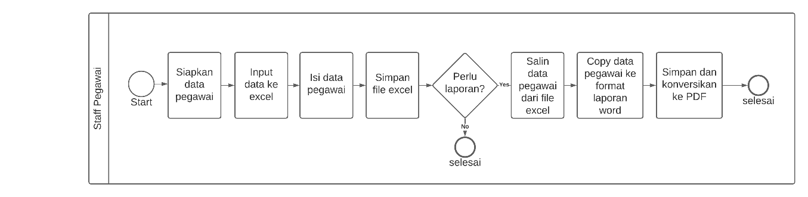
Gambar 3.2 Proses bisnis as is A
Lorem ipsum dolor sit amet, consectetur adipiscing elit, sed do eiusmod tempor incididunt ut labore et dolore magna aliqua. Ut enim ad minim veniam, quis nostrud exercitation ullamco laboris nisi ut aliquip ex ea commodo consequat.
- List Number B
Paragraf ini menggunakan style bernama List Continue dengan beberapa modifikasi seperti justify dengan 1.5 spasi. Lorem ipsum dolor sit amet, consectetur adipiscing elit, sed do eiusmod tempor incididunt ut labore et dolore magna aliqua.
- Sub List Number B1
Paragraf ini menerapkan style bernama List Continue 2 dengan beberapa modifikasi seperti justify dengan 1.5 spasi.
- Lorem ipsum dolor sit amet
- Lorem ipsum dolor sit amet
- Lorem ipsum dolor sit amet
- Sub List Number B2
Lorem ipsum dolor sit amet, consectetur adipiscing elit, sed do eiusmod tempor incididunt ut labore et dolore magna aliqua Gambar 3.3.
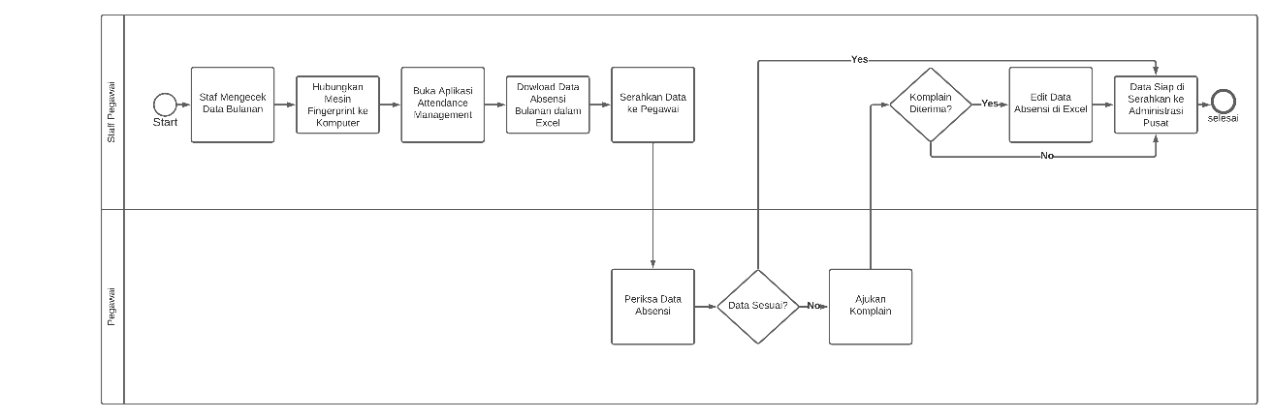
Gambar 3.3 Proses bisnis as is B
Lorem ipsum dolor sit amet, consectetur adipiscing elit, sed do eiusmod tempor incididunt ut labore et dolore magna aliqua. Ut enim ad minim veniam, quis nostrud exercitation ullamco laboris nisi ut aliquip ex ea commodo consequat.

HASIL DAN ANALISIS

Implementasi RAD
Lorem ipsum dolor sit amet, consectetur adipiscing elit, sed do eiusmod tempor incididunt ut labore et dolore magna aliqua. Ut enim ad minim veniam, quis nostrud exercitation ullamco laboris nisi ut aliquip ex ea commodo consequat.

Workshop Design RAD
Lorem ipsum dolor sit amet, consectetur adipiscing elit, sed do eiusmod tempor incididunt ut labore et dolore magna aliqua. Ut enim ad minim veniam, quis nostrud exercitation ullamco laboris nisi ut aliquip ex ea commodo consequat.

Implementation Phase
Lorem ipsum dolor sit amet, consectetur adipiscing elit, sed do eiusmod tempor incididunt ut labore et dolore magna aliqua. Ut enim ad minim veniam, quis nostrud exercitation ullamco laboris nisi ut aliquip ex ea commodo consequat.

Pengujian
Lorem ipsum dolor sit amet, consectetur adipiscing elit, sed do eiusmod tempor incididunt ut labore et dolore magna aliqua. Ut enim ad minim veniam, quis nostrud exercitation ullamco laboris nisi ut aliquip ex ea commodo consequa.

Black Box Testing
Lorem ipsum dolor sit amet, consectetur adipiscing elit, sed do eiusmod tempor incididunt ut labore et dolore magna aliqua. Ut enim ad minim veniam, quis nostrud exercitation ullamco laboris nisi ut aliquip ex ea commodo consequa.

Usability Testing
Lorem ipsum dolor sit amet, consectetur adipiscing elit, sed do eiusmod tempor incididunt ut labore et dolore magna aliqua. Ut enim ad minim veniam, quis nostrud exercitation ullamco laboris nisi ut aliquip ex ea commodo consequa.

Analisis
Lorem ipsum dolor sit amet, consectetur adipiscing elit, sed do eiusmod tempor incididunt ut labore et dolore magna aliqua. Ut enim ad minim veniam, quis nostrud exercitation ullamco laboris nisi ut aliquip ex ea commodo consequat.

Analisis Black Box Testing
Lorem ipsum dolor sit amet, consectetur adipiscing elit, sed do eiusmod tempor incididunt ut labore et dolore magna aliqua. Ut enim ad minim veniam, quis nostrud exercitation ullamco laboris nisi ut aliquip ex ea commodo consequat.

Analisis Usability Testing
Lorem ipsum dolor sit amet, consectetur adipiscing elit, sed do eiusmod tempor incididunt ut labore et dolore magna aliqua. Ut enim ad minim veniam, quis nostrud exercitation ullamco laboris nisi ut aliquip ex ea commodo consequat.

Analisis Sistem
Lorem ipsum dolor sit amet, consectetur adipiscing elit, sed do eiusmod tempor incididunt ut labore et dolore magna aliqua. Ut enim ad minim veniam, quis nostrud exercitation ullamco laboris nisi ut aliquip ex ea commodo consequat.

PENUTUP

Kesimpulan
Lorem ipsum dolor sit amet, consectetur adipiscing elit, sed do eiusmod tempor incididunt ut labore et dolore magna aliqua. Ut enim ad minim veniam, quis nostrud exercitation ullamco laboris nisi ut aliquip ex ea commodo consequat.

Saran
Lorem ipsum dolor sit amet, consectetur adipiscing elit, sed do eiusmod tempor incididunt ut labore et dolore magna aliqua. Ut enim ad minim veniam, quis nostrud exercitation ullamco laboris nisi ut aliquip ex ea commodo consequat.

DAFTAR PUSTAKA
(Daftar Pustaka harus disusun menggunakan software manajemen sitasi seperti Mendeley, Zotero atau sejenisnya)
Dwi Hartomo, K., & Kristen Satya Wacana Salatiga, U. (2016). Penerapan Laravel Framework Dalam Perancangan Sistem Informasi Promosi Produk Unggulan UKM Berbasis Web ( Studi Kasus Dinas Perindustrian Perdagangan dan UMKM Kota Salatiga). Journal Informatics Engineering 4(2).
http://repository.uksw.edu/handle/123456789/11461
Febriandirza, A. (2020). PERANCANGAN APLIKASI ABSENSI ONLINE DENGAN MENGGUNAKAN BAHASA PEMROGRAMAN KOTLIN. Jurnal Pseudocode 6(2). https://ejournal.unib.ac.id/pseudocode/article/view/12946/6500
Fransisco, K. S., Alessandro, F., & Wahyu Sudrajat, A. (2024). Analisis & Pengujian Black Box Pada Aplikasi Pencatatan Material Menggunakan Metode Boundary Value Analysis. 5(1). JOURNAL OF INFORMATION SYSTEM COMPUTER SCIENCE AND INFORMATION TECHNOLOGY 5(1):188-201 https://jurnal.dharmawangsa.ac.id/index.php/device/article/view/4542/pdf#
Gede, I., & Rahayuda, S. (2017). IMPLEMENTASI TEKNOLOGI INFORMASI UNTUK MENGEMBANGKAN E-GOVERNMENT MENGGUNAKAN FRAMEWORK LARAVEL. STMIK AMIKOM Yogyakarta 5(1) https://ojs.amikom.ac.id/index.php/semnasteknomedia/article/view/1800
Hidayat, V., Angga, &, & Mahendra, I. (2022). Efektivitas Penggunaan Grup Chat Whatsapp dalam Penyampaian Komunikasi Organisasi Publikasi Abstrak. Jurnal Online Mahasiswa Ilmu Komunikasi 2(1) http://jos.unsoed.ac.id/index.php/jomik/50
Hudatama, Y. (2023). MIGRASI PENGEMBANGAN APLIKASI ANDROID (TRAVEL AJA) DARI REACT NATIVE KE KOTLIN NATIVE MENGGUNAKAN METODE SCRUM. Journal UII 4(2) https://journal.uii.ac.id/AUTOMATA/article/view/28848
Isnaini, Z., Supriyono, A., Rachma, S. N., Bimbingan, ), Islam, P., Hidayatullah, S., & Penulis, K. (2023). EFEKTIFITAS PENGGUNAAN MEDIA SOSIAL WHATSAPP DALAM KOMUNIKASI KELOMPOK. Jurnal Ilmu Komunikasi, 3(1), 15–27. https://massive.respati.ac.id
Khairul Umam Syaliman, Andika Ramdani Hadi Nst, & Adli Abdillah Nababan. (2024). RAPID APPLICATION DEVELOPMENT DALAM PENGEMBANGAN SISTEM INFORMASI KESISWAAN BERBASIS WEBSITE (STUDI KASUS: SMAN 11 PEKANBARU). JURNAL FASILKOM. https://ejurnal.umri.ac.id/index.php/JIK/article/view/7265/3080
Larasati, I. (2020). EVALUASI PENGGUNAAN WEBSITE UNIVERSITAS ISLAM NEGERI SYARIF HIDAYATULLAH JAKARTA DENGAN MENGGUNAKAN METODE USABILITY TESTING. In Computatio: Journal of Computer Science and Information Systems (Vol. 4, Issue 1). https://doi.org/10.24912/computatio.v4i1.6689
Mahendra, D. (2022). RANCANG BANGUN SISTEM INFORMASI PENGELOLAAN KEGIATAN WARGA DI LINGKUNGAN RT/RW MENGGUNAKAN SISTEM DASHBOARD BERBASIS WEBSITE. Jurnal Ilmiah Informatika dan Komputer 1(1). https://ojs.unsiq.ac.id/index.php/biner
Mokodompita, N. S., Lanto Ningrayati Amali, & Dwinantoc, A. (2024). SISTEM INFORMASI PENGELOLAAN ADMINISTRASI ORGANISASI KEMAHASISWAAN BERBASIS WEB DI UNIVERSITAS NEGERI GORONTALO. Jurusan Teknik Informatika. Journal of Systems and Information Technology 4(2) https://doi.org/10.37031/diffusion.v4i2.26069
Murti, S. K., Informatika, J., Industri, T., Sujarwo Badan, A., & Informasi, S. (2022). Membangun Antarmuka Pengguna Menggunakan ReactJs untuk Modul Manajemen Pengguna. Journal UII 2 (2), https://journal.uii.ac.id/AUTOMATA/article/view/19443
Mustaffa, C. S., Omar, N., Abu Talib, Z., & Megat Ibrahim, N. Z. (2021). IMPLIKASI PENGGUNAAN WHATSAPP DALAM PENGURUSAN MAKLUMAT ORGANISASI. Asian People Journal (APJ), 4(2), 145–160. https://doi.org/10.37231/apj.2021.4.2.302
Noviana, R. (2022). PEMBUATAN APLIKASI PENJUALAN BERBASIS WEB MONJA STORE MENGGUNAKAN PHP DAN MYSQL. JTS, 1(2). https://dx.doi.org/10.56127/jts.v1i2.128
Novitasari, Y. S., Adrian, Q. J., & Kurnia, W. (2021). RANCANG BANGUN SISTEM INFORMASI MEDIA PEMBELAJARAN BERBASIS WEBSITE (STUDI KASUS: BIMBINGAN BELAJAR DE POTLOOD). Jurnal Teknologi Dan Sistem Informasi (JTSI), 2(3), 136–147. http://jim.teknokrat.ac.id/index.php/JTSI
Oktasari, A. J., & Kurniadi, D. (2019). PERANCANGAN SISTEM INFORMASI MANAJEMEN KEGIATAN MAHASISWA BERBASIS WEB. Jurusan Teknik Elektronika Universitas Negeri Padang 7(4):149. ). https://dx.doi.org/10.24036/voteteknika.v7i4.106536
Purnawati, N. W. S. T. , M. T., I Nyoman Alit Arsana, M. T., & Ita Arfyanti, S. Kom. , M. M. (2024). SISTEM INFORMASI. www.buku.sonpedia.com
Rahayu, W. I., Mutiara Bintang, J., & Pramana, D. A. (2023). IMPLEMENTASI FRAMEWORK LARAVEL PADA PERANCANGAN APLIKASI SISTEM PENDAFTARAN PROGRAMMING COURSE ROBLOX. In Jurnal Teknik Informatika (Vol. 15, Issue 1). https://ejurnal.ulbi.ac.id/index.php/informatika/article/view/2777
Renaldo Prasena, R., & Sama, H. (2020). STUDI KOMPARASI PENGEMBANGAN WEBSITE DENGAN FRAMEWORK CODEIGNITER DAN LARAVEL. Conference on Business, Social Sciences and Innovation Technology (Vol. 1). http://journal.uib.ac.id/index.php/cbssit

Silahkan duplikasi sesuai kebutuhan atau hapus jika halaman tidak relevan – (HAPUS INSTRUKSI INI SEBELUM DOKUMEN DICETAK)

LAMPIRAN A
BUKTI WAWANCARA

LAMPIRAN B
PERANCANGAN TABEL ERD

LAMPIRAN C
DETAIL MOCKUP

LAMPIRAN D
BLACK BOX TESTING

LAMPIRAN E
BUKTI PENGUJIAN

